Рассмотрено на Утверждаю:
Совете лицеистов Директор ГОУ НПО ПЛ № 1
«___»__________ 200__г.
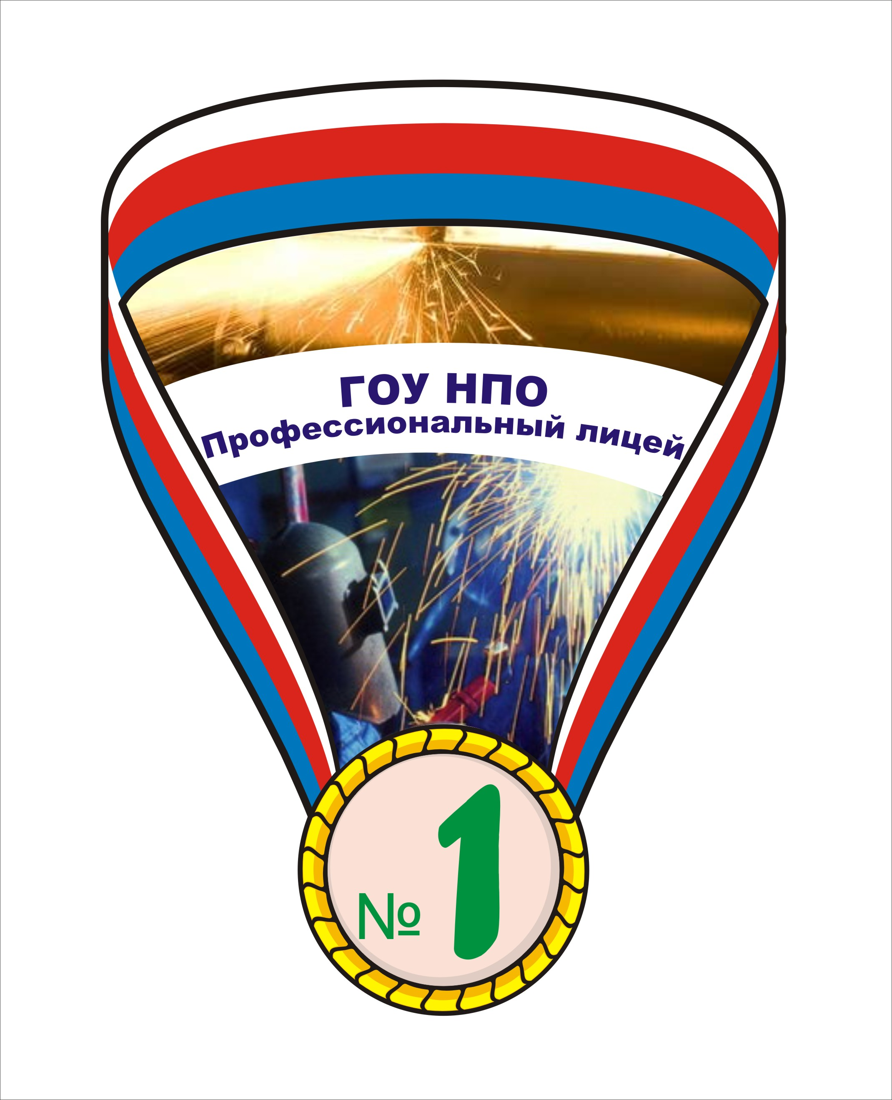
___________С.В. Филипьева

П О Л О Ж Е Н И Е
о соревновании за звание
«Группа года»

Цель:
Активизация самоуправления, повышение роли актива в работе групп, создание здорового микроклимата, воспитание ответственного отношения к учебе, труду, борьба с правонарушениями.
Участники соревнования:
Группы 1 – 3 курса.
Ход соревнования:
Соревнование проводится между группами учащихся 1 – 3 курсов в течение учебного года. Условия соревнования объявляются вначале учебного года. В условия соревнования включены показатели в теоретическом и производственном обучении, посещаемость, дисциплина, работа по профилактике правонарушений, качество дежурства по корпусу и столовой, пропаганда здорового образа жизни, участие в групповых и общелицейских внеклассных и спортивных мероприятиях, организация досуговой деятельности, организация самоуправления в группе, работа актива.
Подведение итогов:
- промежуточные итоги проводятся ежемесячно Советом лицея по отчетам старост, актива, итогов анкетирования (до 25 числа каждого месяца);
- для подведения итогов разрабатываются критерии соревнования (прилагаются);
- Совет старост, актив проводит взаимопосещения информационных 15 минуток, классных часов, ученических собраний, мероприятий групп, проводит анкетирование с целью выявления уровня самоуправления.
Окончательные итоги проводятся на празднике «День лицея».
Победители соревнования по итогам месяца:
- Дисциплина.
  - При наличии пропусков без уважительных причин призовые места присуждаются, если 1-го учащегося кол-во прогулов составляет:
1 место – нет прогулов;
2 место – до 1 часа;
3 место – до 2 часов.
Последнее место – свыше 5 часов на 1 учащегося.
- Успеваемость.
  - Абсолютная успеваемость группы за:
1 место – 100%
2 место - 90%
3 место - 80%
Последнее место – 60%
- Правонарушения.
  - При наличии преступлений в группе присуждается последнее место.
  - Употребление спиртных напитков (за 1 уч-ся) + 5 мест.
  - Курение в неположенном месте + 3 места.
  - Нарушение правил поведения в стенах учебного заведения + 3 места.
Итоги подводятся ежемесячно.
Победителями становится группа, проявившая наибольшую творческую активность, добившаяся наилучших результатов в соответствии со всеми критериями соревнования.
4. Награждение.
Группа, победившая в соревновании по итогам года, награждается:
За 1 место – в размере 500 рублей
За 2 место – 400 рублей
За 3 место – 250 рублей
Классный руководитель, мастер п/о группы, занявший по итогам года 1 место, награждается премией в размере 0,5 должностного оклада;
- за 2 место – до 0,4 д/о;
- за 3 место – до 0,3 д/о.
Победителями в соревновании на звание «Группа года» является группа, занимавшая ежемесячно первое место наибольшее количество раз.
Награждение «Группы года» проводится на празднике «День лицея» ценными подарками, грамотами, фотография группы заносится на доску Почета лицея.

